Optika i teleskopi
<PB-143>

Rezime: U ovom seminarskom će se govoriti o optici kao nauci o svjetlosti, njenim osnovnim zakonima te teleskopima kao optičkim mjernim instrumentima. Upoznati ćemo se sa osnovama rada teleskopa kao i sa jednim od najpoznatijih teleskopa u svijetu.
Ključne riječi: optika, sočivo, zakoni optike, teleskopi.

Uvod
Čovjek je od početka svog postojanja imao potrebu da shvati svoje okruženje te da ga upozna što je bolje moguće. Razvoj nauke i tehnologije omogućio nam je uvid u svakidašnje pojave koje se zbivaju oko nas (zalazak/ izlazak Sunca, padanje kiše, sjaj zvijezda na noćnom nebu, itd.).
Optika je nauka o svjetlosti, njenim svojstvima, njenom ponašanju kada dođe u kontakt s drugim česticama i konstrukciji optičkih mjernih instrumenata. Pojam optike se obično koristi pri definisanju i istraživanju zraka vidljivog, ultravioletnog i infracrvenog talasnog spektra.

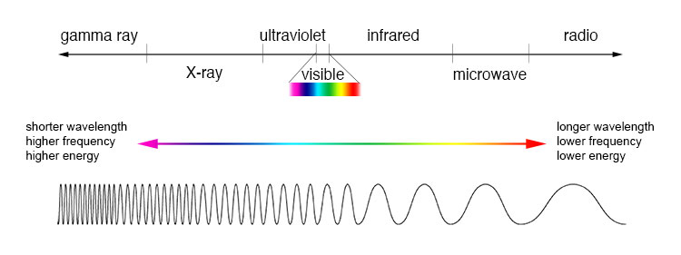

Slika 1. Elektromagnetni/ svjetlosni spektar (1.)

Ljudsko oko može vidjeti jako mali dio elektomagnetnog spektra, sve ostalo predstavljalo nam potpunu nepoznanicu sve do razvića optičkih instrumenata.

Obzirom da optika kao nauka predstavlja dosta širok pojam, postoji i njena osnovna podjela.

Grafikon 1. Podjela optike kao nauke

Optika kao nauka je jako bitna i proučavana u mnogim srodnim disciplinama kao što su: astronomija, inžinjerstvo, fotografija, medicina, itd.

Optika se prvi put u historiji pojavljuje na prostorima Egipta i Mezopotamije gdje su tadašnji narodi pravili prve leće/ sočiva. Arheološkim istraživanjima, na području prijašnje Asirije, pronađeno je sočivo zvano „Nimrud“. Procjenjuje se da sočivo datira još iz 700-te god.p.K.
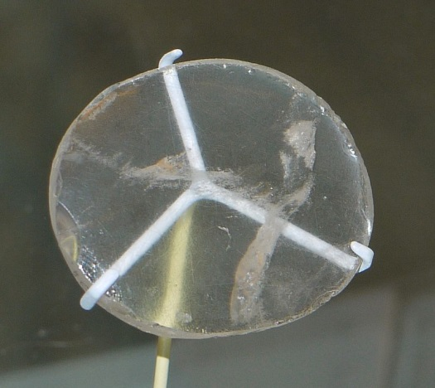
Nimrud sočivo, starost: oko 3000 godina, sačuvano u Muzeju u Britaniji (2.)

U 13. Vijeku naučnik Roger Bacon sklapa prvo ogledalo i dokazuje time prelamajuća svojstva svjetlosti. Nakon ovog otkrića, na području optike došlo je do mnogih istraživanja i otkrića koja optici daju karakter nauke.

Primjena optike i osnovni pojmovi

Primijenjena optika se bavi konstrukcijom i optimizacijom optičkih elemenata, sistema i uređaja kao što su leće, ogledala, prizme, objektivi, okulari, mikroskopi, teleskopi.

Leća/ sočivo
Optička leća je predmet od prozirnoga materijala (stakla, kremena, plastike), omeđen dvjema površinama ili plohama pravilne zakrivljenosti, najčešće sferičnima (kuglinim plohama). Prolaskom i prelamanjem svjetlosti kroz leću nastaje slika promatranoga predmeta, koja može biti stvarna (realna) ili prividna (virtualna). Stvarna slika nastaje na sjecištu prelomljenih zraka svjetlosti i vidi se na zaslonu, a prividna slika nastaje na sjecištu u produžetku prelomljenih i raspršenih zraka svjetlosti, u suprotnom smjeru od smjera širenja i vidi se gledanjem kroz optički sistem.

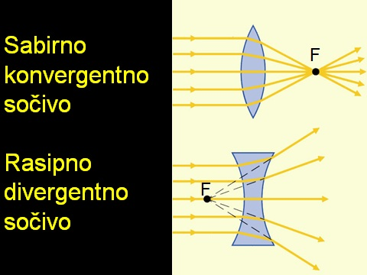

Slika 3. Vrste sočiva (3.)

Elementi sočiva:

Osa simetrije sočiva – dijeli sočivo na dva dijela
O – Centar sočiva
Optička osa je zamišljena linija koja prolazi kroz centre sfera i fokusa sočiva.
F- fokusi ili žiže (ima ih 2) su tačke na optičkoj osi u kojima se sijeku prelomljeni zraci
C – Centar sfere sočiva je centar sfere čiji je sočivo isječak.
F – Imaginarni fokus se javlja kod rasipnih sočiva u presjeku produžetaka prelomljenih zraka
Žižna daljina sočiva zavisi od debljine sočiva.

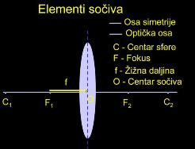
Slika 4. Elementi sočiva (4.)

Ogledalo je uglačana ili metalizirana staklena ravna površina koja pravilno odbija svjetlost.
Koriste se za ličnu upotrebu, arhitekturu ali i za optičke mjerne instrumente kao što su teleskopi, mikroskopi, laseri, itd. Pored ravnih ogledala postoje i sferična.

Objektiv je dio optičkog instrumenta koji prikuplja svjetlosne zrake sa promatranog predmeta. Kod fotografskih aparata, filmskih kamera, mikroskopa i refraktorskih teleskopa objektiv je redovito složeni sustav leća, dok veliki reflektorski teleskopi uglavnom koriste samo jedno udubljeno ogledalo.

Okular je leća ili sustav leća kroz koji se gleda slika predmeta koju stvara neki optički instrument.Okular omogućuje gledanje slike s manje udaljenosti nego što bi bilo moguće prostim okom, pa se time postiže i veći vidni ugao, tj. predmet čiju sliku gledamo izgleda veći.

Optička mjerenja

Zbog rasta zahtjeva tržišta, kvalitete ali i pojave sve veće konkurencije dolazi do pojave sve veće potrebe proizvođača za preciznim, brzim i kvalitetnim optičkim mjernim instrumentima.
Optički mjerni uređaji rade na principima geometrijske optike ali se danas sve češće pojavljuju mjerni instrumenti koji rade na principima fizičke optike.

Optičkim mjernim sistemima detaljno se određuje trodimenzionalni oblik cjelokupne površine objekata, pojedinih dijelova od posebne važnosti ili tačaka.

Zavisno od načina analize i željenih rezultata vrši se: određivanje odstupanja rezultata digitalizacije u odnosu na CAD model, kontrola ispunjavanja zadatih tolerancija oblika i položaja, upoređivanje oblika proizvoda sa prototipom ili uzorkom, virtualna montaža digitalizovanih dijelova.
Podjela optičkih mjernih instrumenata:
• mjerni mikroskopi i teleskopi,
• profil projektori,
• Moiré tehnika,
• tehnika silueta,
• fotogrametrija
• fazna modulacija, i druge.

Teleskopi

Teleskop je instrument za astronomsko promatranje i analiziranje elektromagnetskoga zračenja dalekih objekata, često opremljen dodatnim instrumentima kao što su fotometar, interferometar i spektroskop.
Prema području elektromagnetskih valova naziva se optički teleskop, radioteleskop, rendgenski teleskop, gama-teleskop, teleskop za infracrveno zračenje itd.
Kako bi se umanjili utjecaji vremenskih prilika i svjetlosnoga zagađenja na astronomska promatranja, opservatoriji se grade na pustim mjestima s mnogo vedrih dana u godini ili se, kada se istražuju elektromagnetski valovi za koje je Zemljina atmosfera slabo propusna ili nepropusna, ili kada je potrebno izvesti precizna snimanja bez ikakvih atmosferskih utjecaja, postavljaju na astronomske satelite.

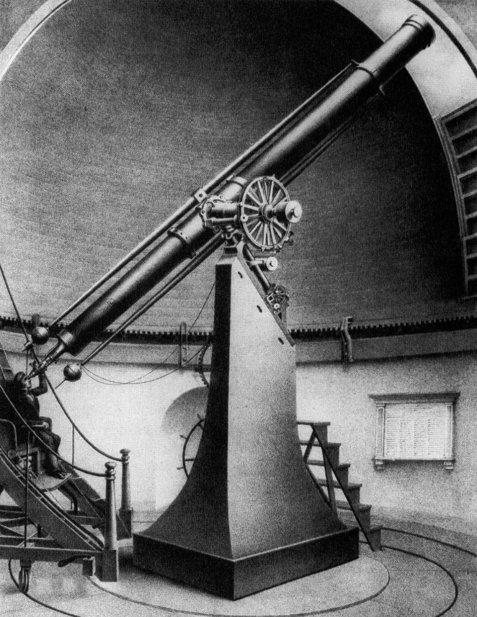
Slika 5. Veliki refraktor, Harvard (5.)

Princip rada teleskopa

Optički teleskop sastoji se od objektiva i okulara povezanih s pomoću cijevi (tubusa) i, po potrebi, od malog dalekozora (tražioca), uređaja za praćenje promjene položaja nebeskih objekata zbog rotacije Zemlje, te od uređaja za snimanje, analiziranje i pretvorbu slike u elektronički oblik.

Mjere se odstupanja od uglova pomoću optičkih osa teleskopa. Rade na principu mjerenja poprečnih odstupanja izjednačavajući ih sa postavljenom oznakom.

Optička osa teleskopa koja je definirana okularom teleskopa i jedna vanjska prostorna referentna oznaka služe kao referentna linija koja se zove linija izjednačavanja.

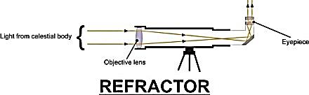

Slika 6. Teleskop refraktor (6.)

Tvorci refraktora su nijemac Hansa Lippersheya i holanđani Jacoba Metiusa i Zachariasa Janssena. Ali tek je Galileo Galilei unaprijedio njihov dizajn i proslavio se otkrićem četiri najveća Jupiterova satelita.
Refraktor se sastoji od leće na “početku” cijevi i okulara kojeg stavljamo na “kraj” cijevi (u fokuser).
Refraktori se prema tipu leće dijele na ne-akromatske, akromatske i apokromatske.Ne-akromatski su teleskopi vrlo loše kvalitete slike koji se prodaju po robnim kućama i ostalim ne-specijaliziranim trgovinama (ovdje je izuzetak Bresserov teleskop koji se prodaje u Lidlu, on je akromat).Apokromati su teleskopi iznimne kvalitete slike (tako da su uglavnom izbor astrofotografa).

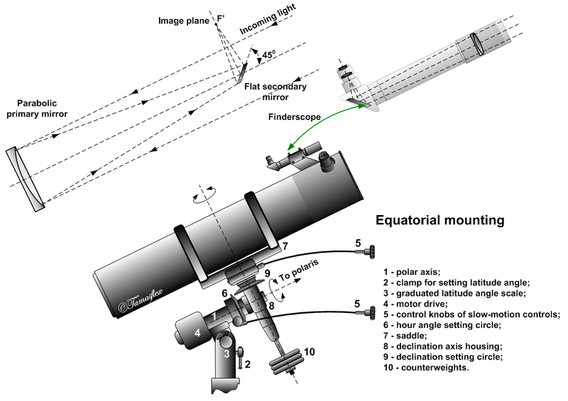
Slika 7. Reflektorski teleskop (7.)

Tvorac reflektora je sir Isaac Newton pa se reflektorski teleskop naziva i Newtonov teleskop.Reflektorski teleskop radi na principu odbijanja svjetlosti (refleksije) a sastoji se od dva zrcala.Primarno, smješteno na dnu cijevi i sekundarno smješteno na “ulazu” u cijev. Princip rada je sljedeći, slika ulazi kroz cijev, odbija se od primara i ide na sekundar, tu se opet odbija pod uglom od 90° i ulazi u okular. Reflektorski teleskopi imaju jednu manu, a ta im je da ogledala moraju biti tačno uskalđena (kolimirana) kako bi se slika pravilno odbijala.U suprotnom dobijamo lošu sliku pa je ogledala potrebno ponovno uskladiti (kolimirati).Za tu svrhu koristi se alat kolimator koji može biti laserski ili optički.

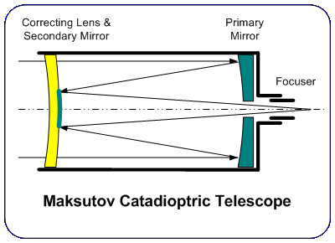

Slika 8. Katadioptrički teleskop (8.)
Katadioptrički teleskopi objedinjuju refraktore i reflektore. Princip rada im je sljedeći; slika ulazi kroz objektiv (korektivnu leću) “pada” na prvo ogledalo koje reflektira sliku na drugo (manje ogledalo) a ono reflektira sliku u okular. Dvije najpopularnije vrste teleskopa kod astronoma amatera su Makutsov Cassegrain (Mak) i Schmidt Cassegrain (SCT).

Podjela teleskopa:

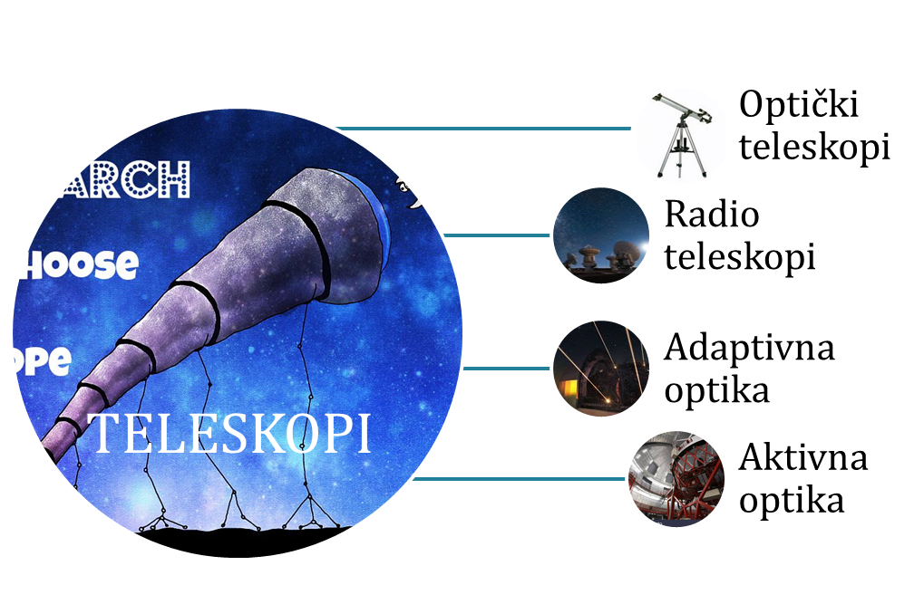

Hubble teleskop

Hubble je veliki svemirski teleskop. Ispušten je u Svemir 1990. od strane NASA-e. Dugačak je kao veliki školski autobus i teži kao dva odrasla slona.
Hubble putuje oko Zemlje brzinom 5 milja po sekundi. Okrenut je ka Svemiru i fotografiše slike planeta, zvijezda i galaksija. Hubble je „vidio“ rađanje i umiranje mnogih zvijezda kao i galaksija udaljenih trilione milja.

Hubble je dobio ime po astronomeru Edwin P. Hubble-u, naučniku koji je proučavao planete, zvijezde i Svemir te je u 1900tim došao do velikih otkrića o Svemiru.

Prepravke Hubble-a

Veoma kratko nakon prvog lansiranja pojavili su se problemi sa opservatornim staklom Hubbla. Obzirom da Hubble orbitira oko Zemlje na udaljenosti od 569km i dostupan je astronautima za moguće misije reparacije.
Hubble je do sada trpio već pet reparacijskih misija gdje su mu bile adaptirane opservacijske leće, tubus i drugi dijelovi s ciljem dobijanja što jasnije slike Svemira.

Zadnja prepravka je bila 2009. god. gdje je teleskop dobio nove uređaje (the Cosmic Origins Spectrograph (COS) and Wide Field Camera 3 (WFC3), te su mu također ugrađene i nove baterije kao i drugi pomoćni dijelovi koji će osigurati njegov životni vijek. Zamijenjene su mu također i baterije koje su do tada bile njegov sastavni dio 18 godina. Naučnici iz NASA-e vjeruju da na Hubble-u neće biti više prepravki.

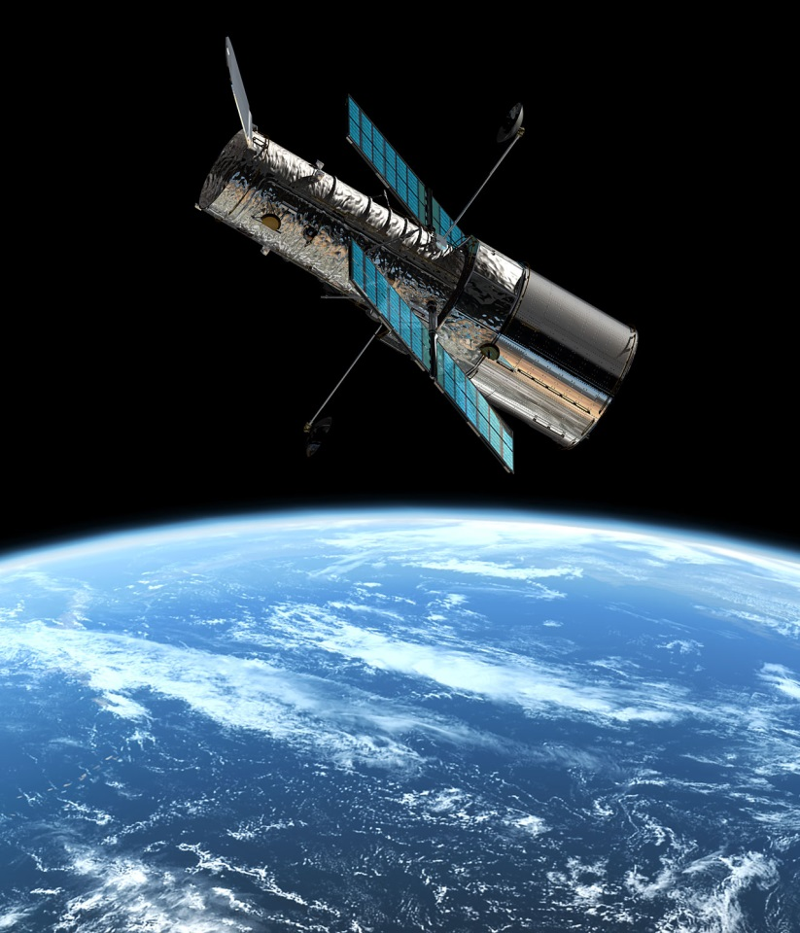

Slika 9. Hubble teleskop, NASA (9.)

Primjena teleskopa

Astrometrija ili položajna (pozicijska) astronomija (odnosno sferna astronomija u širem smislu) je grana astronomije koja se bavi mjerenjem položaja nebeskih tijela (svemirskih tijela na nebeskoj sferi). Radi toga razrađuje mjerne metode i istražuje vlastita gibanja tijela, precesiju i astronomsku nutaciju, zbog kojih se mijenjaju položaji nebeskih tijela u toku vremena. Obuhvata sfernu astrometriju u užem smislu, mjerenje vremena, geodetsku, geofizičku, fundamentalnu (meridijansku), ekvatorijalnu i astrografsku astrometriju te radioastrometriju, a svaka od njih upotrebljava za to namijenjene teleskope.

Literatura i izvori:

- https://imagine.gsfc.nasa.gov/Images/science/EM_spectrum_compare_level1_lg.jpg
- https://en.wikipedia.org/wiki/Nimrud_lens#/media/File:Nimrud_lens_British_Museum.jpg
- https://svejefizika.files.wordpress.com/2014/01/vrste-s.jpg
- http://www.vuk.edu.rs/images/stories/Optika/elementi%20socivam.jpg
- https://upload.wikimedia.org/wikipedia/commons/c/c8/Great_Refractor.jpg
- https://duastronomija.wordpress.com/astronomski-instrumenti/
- https://duastronomija.wordpress.com/astronomski-instrumenti/
- https://duastronomija.wordpress.com/astronomski-instrumenti/
- https://www.spacetelescope.org/
- https://www.nasa.gov/mission_pages/hubble/servicing/index.html
- http://enciklopedija.hr/Natuknica.aspx?ID=60742
- https://www.britannica.com/search?query=optics
- https://web.stanford.edu/class/history13/earlysciencelab/body/eyespages/eye.html

